Proyecto
Magic screen

Curso:6°1°
Taller: Construcción de Software
Profesor: Alexis Martínez

Relevamiento……………………………………………………………………………………………………………………3
Requisitos del sistema………………………………………………………………………………………………………3
Requisitos de Usuario……………………………………………………………………………………………………….3
Requisitos de Funcionamiento………………………………………………………………………………………….3
Funcionales………………………………………………………………………………………………………………………3
No Funcionales…………………………………………………………………………………………………………………4
Diagrama de Clases….……………………………………………….………………………………………………………5
Diagrama de Caso de Uso………………………………………………………………………………………………….6
Diagrama Entidad-Relación……………………………………………………………………………………………….6
Diagrama de Secuencias…………………………………………………………………………………………………...7
Mapa de Navegación…………………………………………………………………………………………………………7
Interfaces UX/UI………………………………………………………………………………………………………………8-9

Relevamiento:
El cliente solicita un Sistema automatizado para tener su propio cine, en el cual se podrán comprar entradas, productos a través de la página web o de forma presencial.
Además, se desea tener en cuenta la información de los empleados (Cuando ingresan, salen del trabajo, descanso para comer, ventas realizadas), un usuario cliente (Registrarse, tener usuario y contraseña, medios de pagos, compras, retiros).

Requisitos del sistema:
- Que el sistema funcione mediante la región que se le propone.
- Que el sistema funcione con internet.
- Que el sistema lo pueda ver el cliente.
- Que el sistema sea funcional.
- Que el sistema tenga soporte.
- Que el sistema cumpla las tareas pactadas.
- Que el sistema funcione de manera rápida y eficiente.
- Que se puedan registrar como socios mediante la página.
- Pago mensual.

Requisitos de usuario:
- Interfaz sencilla.
- Registro.
- Que el administrador actualice el sistema.
- Que el administrador y los clientes tengan usuario y contraseña.
- Que el administrador tenga su propio correo.
- datos personales del cliente y administrador.
- Métodos de pago.
- Verificación de datos.
- Entradas mediante el correo, página o QR.
- Plazo vencimiento de compra.
- Precios.
- Backend.
- Ofertas.
- Recordatorio de datos.

Requisitos de funcionamiento:
a) Funcionales: Usuario y contraseña de los empleados y admin. Validación de datos, Botón de arrepentimiento, Faltas del empleado, eliminación de cuenta, cancelación de suscripción, recuperación de cuenta o cambio de contraseña, compras realizadas, cantidad de entradas, descripción de películas, indicación de horarios y generar la descripción de los tickets y enviarla por correo electrónico.
No funcionales:
Interfaz intuitiva y llamativa, funcionamiento con conexión wifi, seguridad para proteger los datos del usuario, debe ser un sistema eficaz con velocidad de carga rápida, debe ser compatible con Android e IOS.

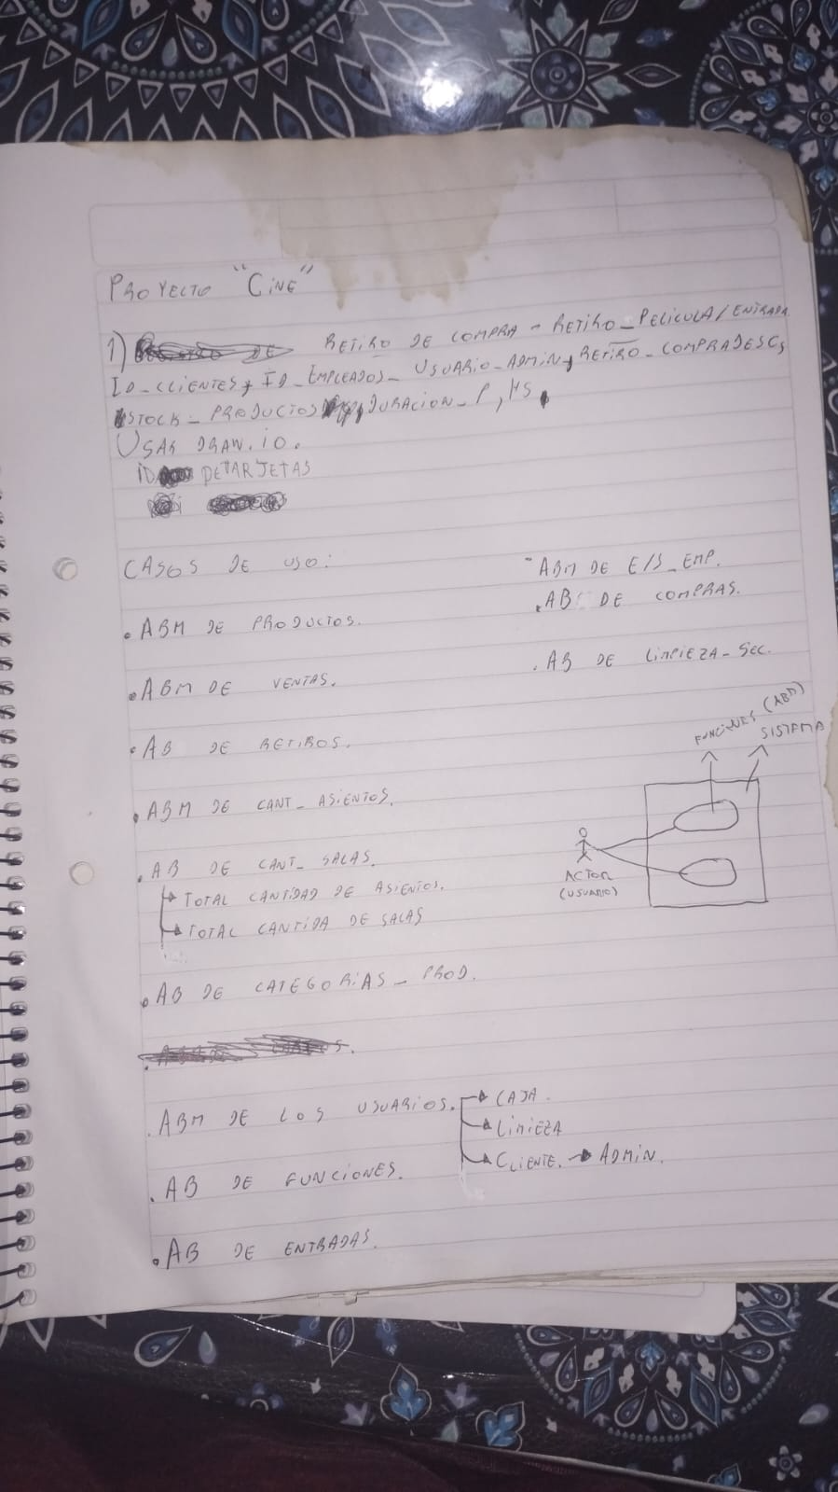
Casos de uso:
Diagrama caso de uso y de clases: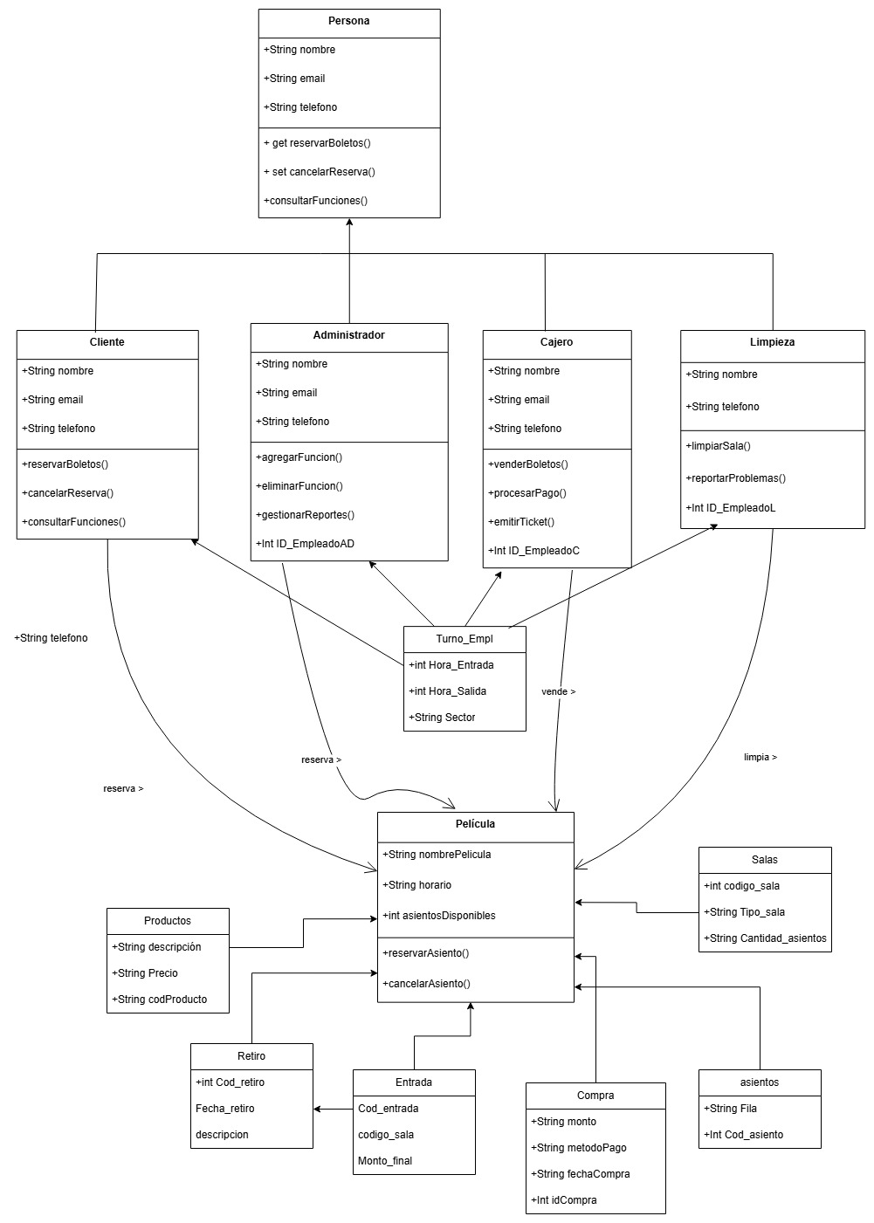

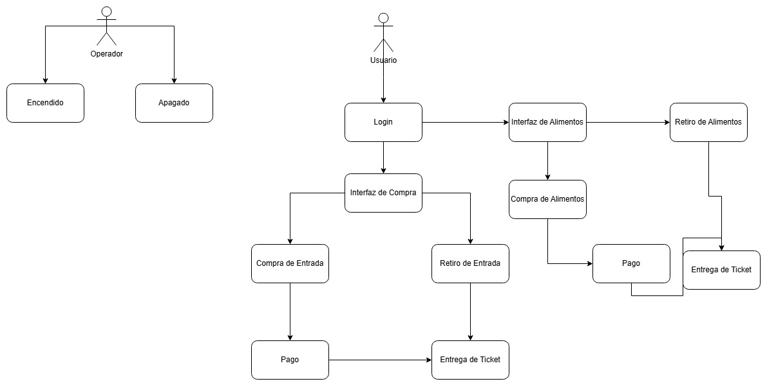
Diagrama entidad-relación:
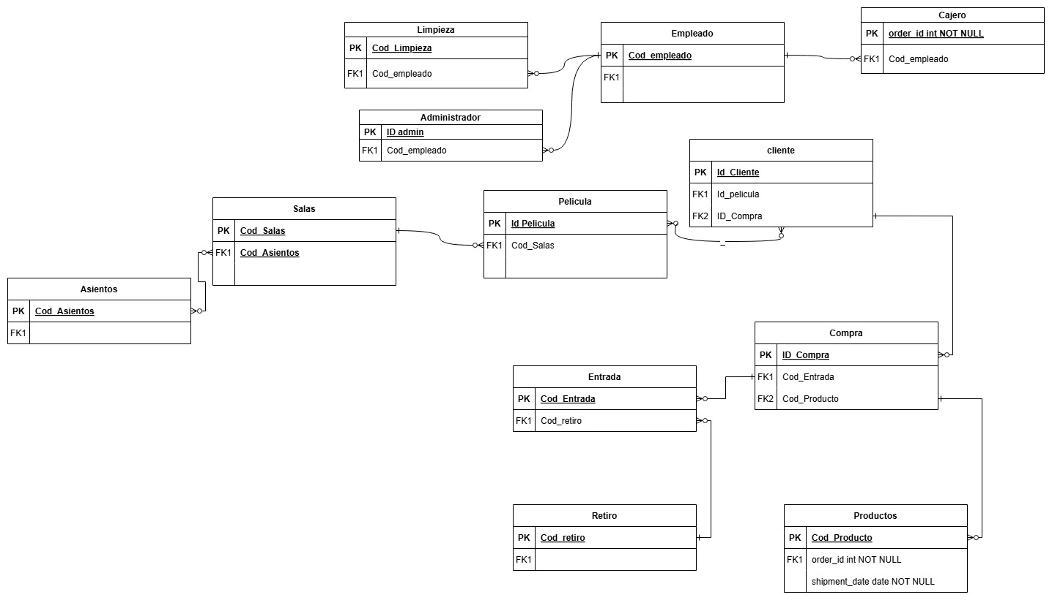

Diagrama de secuencias: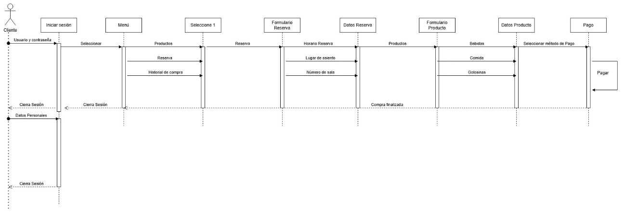

Mapa de navegación: